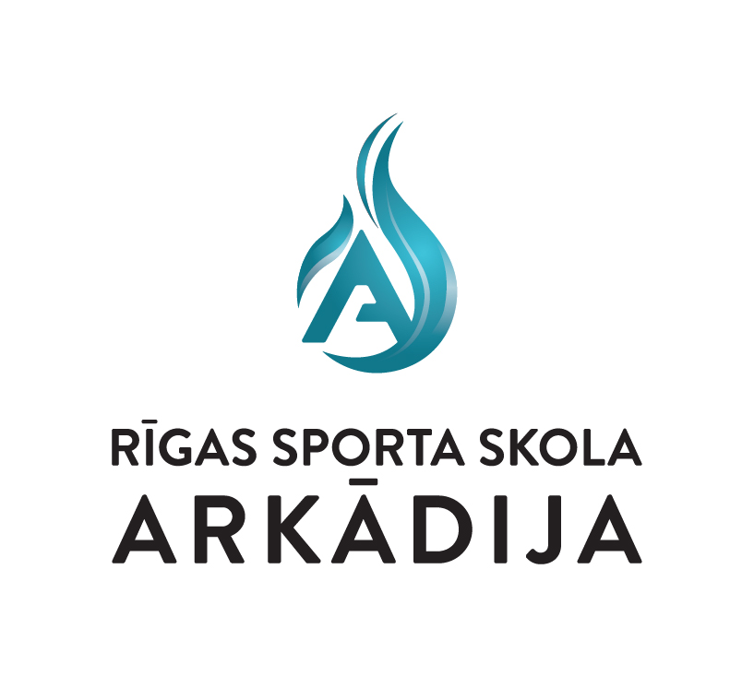
Rīgas sporta skolas “Arkādija” direktors

__________________J. Grants
2024.gada ___. novembrī

NOLIKUMS

Rīgas sporta skolas “ARKĀDIJA” slēgtās sacensības lodes grūšanā

VIETA UN LAIKS
Sacensības notiks 2024. gada 4.decembrī plkst.15:00 Rīgas Nacionālajā sporta manēžā

SACENSĪBU VADĪBA

Sacensības organizē Rīgas Sporta skola “Arkādija”. Sacensību galvenā tiesnese I.Eversone, sacensību sekretāre A.Vitte (tel. 26090461).

SACENSĪBU DALĪBNIEKI
Rīgas Sporta skolas ARKĀDIJA audzēkņi. Sacensībās piedalās:
U14 vecuma grupā 2011.-2012. g.dz. zēni (3kg) un meitenes (2kg)
U16 vecuma grupā 2009.-2010.g.dz. zēni (4kg) un meitenes (3kg)
U18 vecuma grupā 2007.-2008. g.dz. zēni (5kg) un meitenes (3kg)
Pieaugušās sievietes 2004.g.dz.un vec.(4kg)
Var pieteikt dalībniekus ārpus kārtas, tad dalībnieks grūž savam vecumam atbilstošu rīka svaru.

SACENSĪBU PROGRAMMA
Sacensību disciplīnas notiek zēniem un meitenēm atsevišķi. U14 grupai katram dalībniekam ir 4 mēģinājumi, pēc principa 2+2 (no katriem diviem grūdieniem, skaita labāko rezultātu), pārējām grupām 3 grūdieni priekssacīkstēs un 3 grūdieni finālā.
NOSACĪJUMI
Sacensības ir individuālas. Par dalībnieku veselības stāvokli atbild treneris.
APBALVOŠANA
- – 3. vietu ieguvēji tiek apbalvoti ar diplomu.
REKLĀMAS NOTEIKUMI
Sacensību laikā oficiāli uzņemtās fotogrāfijas un video sporta skola “Arkādija” ir tiesīga izmantot pēc saviem ieskatiem, nesaskaņojot to izmantošanu ar attēlā redzamo personu.
PERSONAS DATU APSTRĀDE
Piesakoties sacensībām, dalībnieks apstiprina, ka ir iepazinies ar nolikumu un piekrīt savu personas datu apkopošanai un publiskošanai atbilstoši Fizisko personu datu aizsardzības likuma nosacījumiem, lai nodrošinātu sacensību kvalitatīvu norisi.
PIETEIKUMI
Pieteikumus iesūtīt elektroniski anete.vitte@gmail.com vai mutiski piesakoties trenerei I.Eversone vai A.Vitte līdz 03.decembra plkst. 16:00

